МИНИСТЕРСТВО НАУКИ И ВЫСШЕГО ОБРАЗОВАНИЯ РОССИЙСКОЙ ФЕДЕРАЦИИ
Филиал федерального государственного бюджетного образовательного учреждения высшего образования
«Алтайский государственный университет»
в г. Бийске

Практическая работа №5
По дисциплине: «Технология разработки программного обеспечения»

Выполнил: студент 405с9-2
Саблин Илья Олегович
Проверил: преподаватель Кураев Максим Иванович

Бийск 2026
Практическая работа №5
Построение диаграммы активности

Цель: освоить построение диаграммы активности с разделением на дорожки.
Задание: Система столовой.
Программа: StarUML.
Для диаграммы активности выбрал вариант использования «Приготовить блюдо».

Описание варианта использования
Повар получает заказ с кассы. Пока он готовит рабочее место, склад проверяет, хватает ли продуктов. Если продуктов нет – кассиру сообщают, и блюдо отменяется. Если есть – продукты списываются, и повар готовит блюдо. Если блюдо не получилось, его готовят заново, иначе выдают.

Выполнение работы
Создал Activity Diagram «Приготовление блюда» и сделал две дорожки: «Повар» и «Склад» (класс Бухгалтерия).
На дорожку Повар поставил начальное состояние и активности «Получить заказ с кассы», «Подготовить рабочее место», «Приготовить блюдо».
На дорожку Склад – «Проверить наличие продуктов», «Списать продукты», «Сообщить кассиру».
Добавил синхронизации 1 и 2, развилки «Продукты есть?» и «Блюдо получилось?», конечные состояния «Отменить блюдо» и «Выдать блюдо».
Связал элементы переходами, на выходах развилок подписал Да/Нет.
Для «Подготовить рабочее место» добавил действия: entry/ Помыть руки, do/ Достать посуду, exit/ Включить плиту.

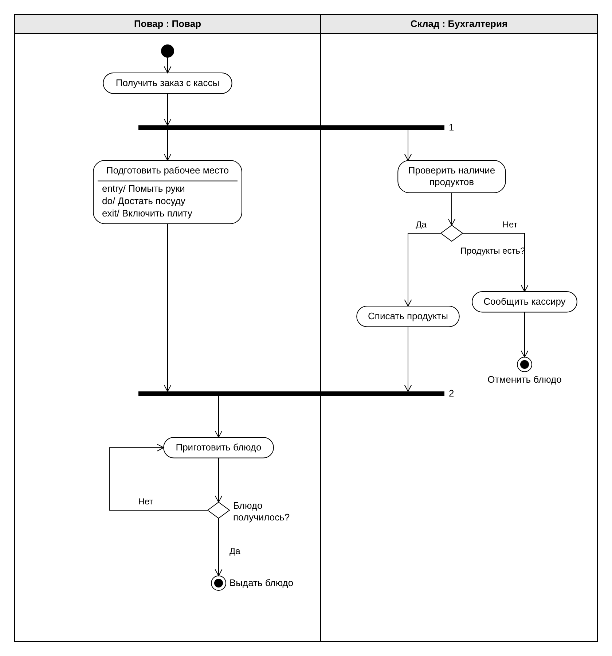
Рисунок 1 – Диаграмма активности «Приготовить блюдо»

Вывод по работе: построил диаграмму активности приготовления блюда. Научился делать дорожки, параллельные ветки через синхронизацию и развилки с условиями.

